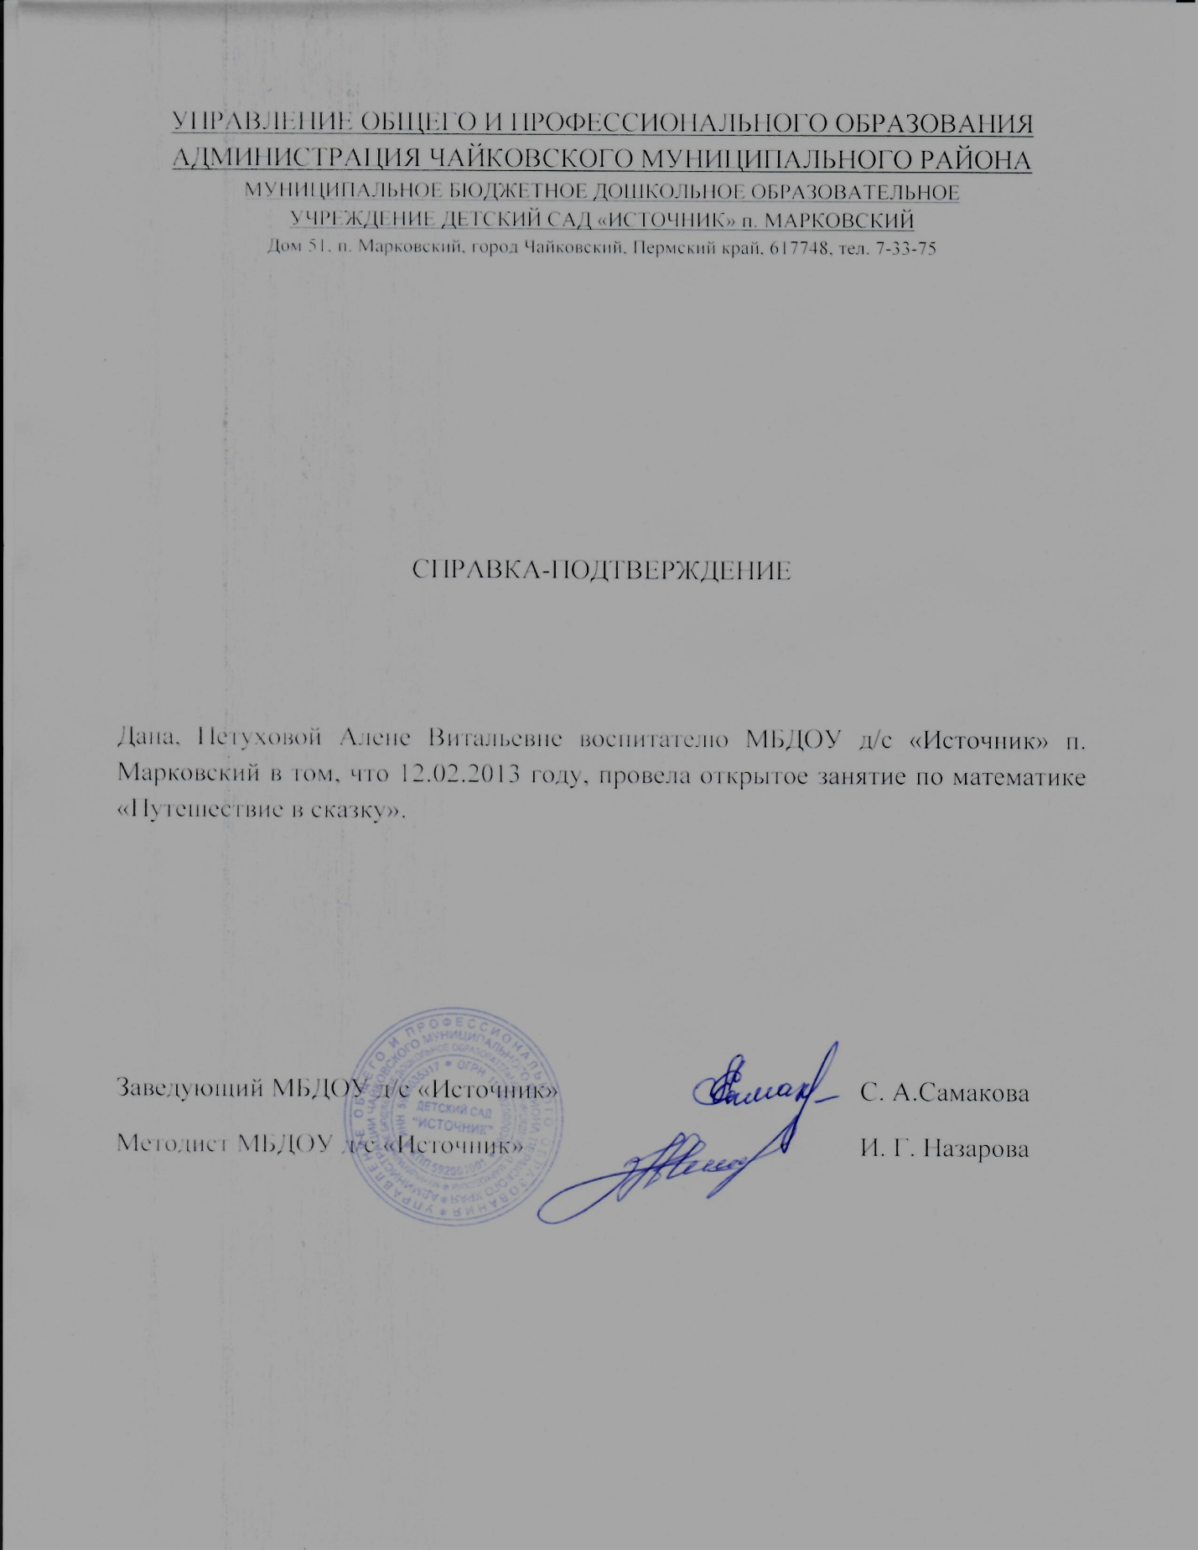

*Конспект открытого занятия по математике в средней группе «Путешествие в сказку»*

**Воспитатель: Петухова А.В.**

**Цель:** формирование элементарных математических представлений у детей в совместной игровой деятельности

**Задачи:**

— Закрепить название геометрических фигур( круг, квадрат, овал, треугольник, прямоугольник); выделить их свойства( форма, цвет, размер).

— Закрепить знание  количественного и порядкового счета до 5, умение распознавать цифры до 5 и соотносить их с количеством предметов.

— Воспитывать интерес к занятию, стремление оказывать помощь другим, которые оказались в трудной ситуации,  прививать доброжелательное отношение к сказочным героям.

— Развивать речь, наблюдательность, мыслительную активность, умение высказывать и обосновывать свои суждения.

**Ход занятия:**

**Воспитатель:** Здравствуйте, ребятки. Сегодня на наше занятие пришли гости- воспитатели из других садов. Давайте с ними поздороваемся.

**Дети:** Здравствуйте.

**Воспитатель:** Ребята, посмотрите внимательно на экран. Что вы видите?

Ответы детей (Герои из сказок).

**Воспитатель:** Вы можете назвать из каких сказок?

**Ответы детей:** «Золотой ключик или приключения Буратино», «Белоснежка», «Конек-Горбунок», «Василиса Премудрая», «По щучьему велению» и др.

**Воспитатель:** Ребята,  предлагаю вам отправиться в сказочное путешествие. А отправимся мы туда на волшебном ковре- самолете.

(Воспитатель  показывает «ковер-самолет»)

**Воспитатель:** Ой, ребята, его прогрызли мыши. Надо срочно починить «ковер-самолет». У меня на подносе лежат геометрические фигуры.

( Дети по очереди  накладывают и определяют, те «заплатки», которые подходят для ремонта ковра.)

**Воспитатель**: Какие вам понадобились «заплатки» для ремонта коврика?

**Дети:** «Заплатки»  формы квадрата, прямоугольника, треугольника, овала, круга.

(Дети называют  большие и маленькие формы фигур).

**Воспитатель:** Наш ковер готов к полету. А теперь , друзья, все на борт.

(Воспитатель  и дети становятся друг за другом и имитируют движение полета).

Наш ковёр летит и  мчится,

Трудностей  мы не боимся.

В сказочный мир попадём,

И  героев  позовём!

**Воспитатель:** Вот мы и прилетели! Вокруг все сказочно красиво! Интересно, в какую сказку мы с вами попали? Ой, а нас кто-то встречает.

(Выходит девочка-Аленушка)

**Девочка-Аленушка:**Здравствуйте, ребята! Отгадайте  загадку и вы узнаете в какую сказку вы попали.

У Алёнушки – сестрицы

Унесли братишку птицы.

Высоко они летят,

Далеко они глядят.

**Дети:** Гуси – лебеди

**Воспитатель:** Гуси- лебеди герои из какой сказки?

**Дети:** Из сказки «Гуси – лебеди»

**Воспитатель:** Алёнушка, а ты хочешь с ребятками поиграть?

**Девочка-Алёнушка:** Я бы поиграла, но случилась беда. Баба- Яга забрала моего братика Иванушку, а я никак не могу найти  дорогу до избушки.

**Воспитатель:** Мы тебя в беде не оставим. Ребята, поможем Алёнушке?

**Дети:** Да. Поможем.

**Воспитатель:** Ну, тогда в путь! (Воспитатель и дети добираются до яблони)

**Воспитатель и дети:** Яблоня, яблоня покажи дорогу до избушки Бабы-Яги?(Аудиозапись)

**Яблоня:** Покажу,  если вы поможете сосчитать мои яблоки. Сколько у меня красных и сколько зеленых яблок?

**Воспитатель:** Наши ребята готовы тебе помочь.

**Дети:** 5 красных, 4 зеленых

**Воспитатель:** Каких яблок больше?

**Дети:** Красных яблок больше.

**Воспитатель:** Каких яблок меньше?

**Дети:** Зеленых яблок меньше.

**Воспитатель:** Ребята. Вы справились. (*Аудиозапись*)

***Яблонька благодарит детей и дает яблочко.***

«*Куда яблочко покатится, туда и следуйте».*

***Ребенок рассказывает стих.***

Пусть дорога нелегка,

Знаем без подсказки,

Что добро сильнее зла

Н а яву и в сказке.

**Дидактическая игра «Собери мостик».**

**Воспитатель:** Ребята, яблочко нас привело к речке. Но их здесь две. Какие?

**Дети:** Одна — широкая, вторая –узкая.

**Воспитатель:** Чтобы перейти речку нам нужно построить мост, а из чего можно построить мост?

**Дети:** Из досок, бревен.

**Воспитатель:** На берегу  лежат  строительный материал  разного размера для постройки моста. Каждый выберите материал  нужного размера и постройте мост?(*Дети  выполняют задание*)

**Воспитатель:** Нина, что ты выбрала? Какую? Узкую или широкую? Почему?

**Нина:** Я выбрала широкую доску, потому что я ставила на широкую речку.

**Воспитатель:** А как узнать какая дощечка длинная, а какая короткая?

**Дети:** Способом наложения.

***После того как постройка моста будет завершена, дети «перебираются» через речку.***

**Физкультминутка.**

По ровненькой дорожке шагают наши ножки Топ-топ-топ!

По  камешкам, по камешкам Прыг-прыг-прыг!

Шли мы шли и до печки дошли!.

**Воспитатель:** Попросим печку показать дорогу до избушки Бабы- Яги (*Аудиозапись*)

**Печка в ответ:**

Я вам, дети, подскажу

И дорогу покажу.

Но пока вы не спешите,

Пирожков мне напеките.

**Воспитатель:** Ребята, давайте, покажем печке какие мы умеем делать вкусные пирожки.

***Дети из готового теста делают пироги разной формы***.

**Воспитатель:** Пока наши пироги пекутся, расскажем стишки про Бабу-Ягу.

**Пироги ставятся в «печку». Дети рассказывают стихотворения.**

**1-й ребенок:**

В темном лесу есть избушка,

Стоит задом – наперед.

В той избушке есть старушка,

Бабушка Яга живет.

**2-й ребенок:**

Нос крючком, глаза большие,

Словно угольки горят…

Ух, сердитая какая,

Дыбом волосы стоят.

**Выходит Баба –Яга (взрослый)**

**Баба-Яга:** Кто   такие? Чего  расшумелись? Что вы там про меня рассказываете, спать мне не даете?

**Воспитатель:** Полно тебе Баба- Яга спать. Отдавай нам Иванушку.

**Баба-Яга:** Сначала отгадайте загадки и удивите меня чем-нибудь.

Сяду рядышком на лавку,

Вместе с вами посижу

Загадаю вам загадку,

Кто смышлёней погляжу.

**1-я загадка.**

Сколько бубликов в мешок

Положил ты петушок?

Два. Но дедушке дадим

И останется (Ответ: один)

**2-я загадка.**

На пасеке три медвежонка

Играли в прятки у бочонка.

Один в бочонок еле влез.

А сколько убежали в лес? (Ответ: два)

**3-я загадка.**

Четыре зайца шли из школы,

Но вдруг на них напали пчелы.

Два зайчика спаслись едва,

А сколько не успели? (Ответ: два)

**4-я загадка.**

Две розы Маша сорвала,

В подарок маме принесла.

Сорви еще и подари

Ты мамочке не две, а (Ответ: три)

**5-я загадка.**

Пять щенят в футбол играли,

Одного домой позвали —

Он в окно глядит, считает,

Сколько их теперь играет?  (Ответ: четыре)

***Дети разгадывают загадки.***

**Баба-Яга:** Ой, какие вы умненькие. Всё про математику знаете. Ладно, верну я вам Иванушку. (Баба- Яга возвращает куклу- Иванушку девочке-Аленушке)

**Дети:** Спасибо, Баба- Яга, а эти пирожки мы сами сделали. Угощайся.

**Баба-Яга:** У меня для вас тоже есть угощения.

**Дети:** Спасибо.

**Баба-Яга угощает детей и всех гостей.**

**Воспитатель:** А нам пора возвращаться в детский сад.